減災のためのスプリンクラ配管構造の解析

生野雅也＊ 齊藤久＊ 小林光男＊＊、後藤芳樹＊＊＊、一之瀬和夫＊＊、小久保邦雄＊＊＊

建築構造，減災工学，建築設備，配管構造，スプリンクラ，構造解析，構造設計

１．はじめに
地震時では二次災害として火災が最も発生しやすく被害を受けやすいことが報告されている。そのため被害拡大を防ぐために様々な消防装置が設置されているが、作動しなくては意味がない。スプリンクラ設備は自動で消火する消防設備として代表的であるが、地震により配管の破損などが起き生じると火災が発生しても消火機能を失うことになる。更に破損部から水が漏れると元栓を閉めない限り水が流出し続け、スプリンクラ設備の機能損失が原因で大きな損失を出す可能性もある。よって配管構造の見直しと設計の在り方について検討する必要がある。
本報告では本学18階フロアー、1811研究室の配管構造を３DCADでモデル化を行い、作成した３Dモデルの外力に対する強度を解析し結果を比較・検討する。これによりスプリンクラ設備などの配管強度を向上させると共に地震時の被害拡大を減少させる。
２．解析概要
解析に使用したソフトウェアはプラント設備設計用の『CAD Worx ®Plant』と『CAESARII®』である。 3Dモデルを作成するには、配管図、資料等から形状、寸法、素材、条件を調査することが必要となる。これらの設計及び解析条件をもとに、CAD Worx Plantで3Dモデルを作成する。そして、作成した3DモデルをCAESARIIにシステム出力し、解析を行う。
＊ ：工学院大学工学部機械システム工学科卒業論文生，
＊＊：工学院大学工学部機械システム工学科教授、＊＊＊：工学院大学工学部機械工学科教授
CAESARIIでは、まず圧力、熱力、地震、また腐食や温度等の外力条件や材質と許容応力（規格）のデータを入力する。3Dで配管のどの位置に負荷がかかっているか、どのような変形をするかなどを見ることができる。
本報告では、解析対象を、18階天井裏のスプリンクラ設備と,建築学科大橋研究室のUDM報告会で報告された加力実験の試験体をモデルとする。
18階スプリンクラ設備の配管構造は呼び径150mmの本管から枝分かれし、末端の各部屋のスプリンクラヘッドまで呼び径25mmの配管になって部屋に到達する。解析対象はあくまでもスプリンクラ設備の配管であるため、その他の配管（水道管、排水管等）を考慮せずにモデルの作製、解析を行う。 全体像では容量が大きすぎることと、支持の本数と位置が曖昧すぎることから、1811室を主に解析を行っている。
第２回UDM研究会で報告された加力実験の試験体は,呼び径25[A]で,形状は一端の二本の管が途中で交わり,他端は一本で構成されている。図－１に、１８階フロアーのスプリンクラ設備の配管構造、図－２に、1811(機械用塩設計研究室)室スプリンクラ設備の配管構造、図－３に、加力実験の試験体の３Dモデルをそれぞれ示す。
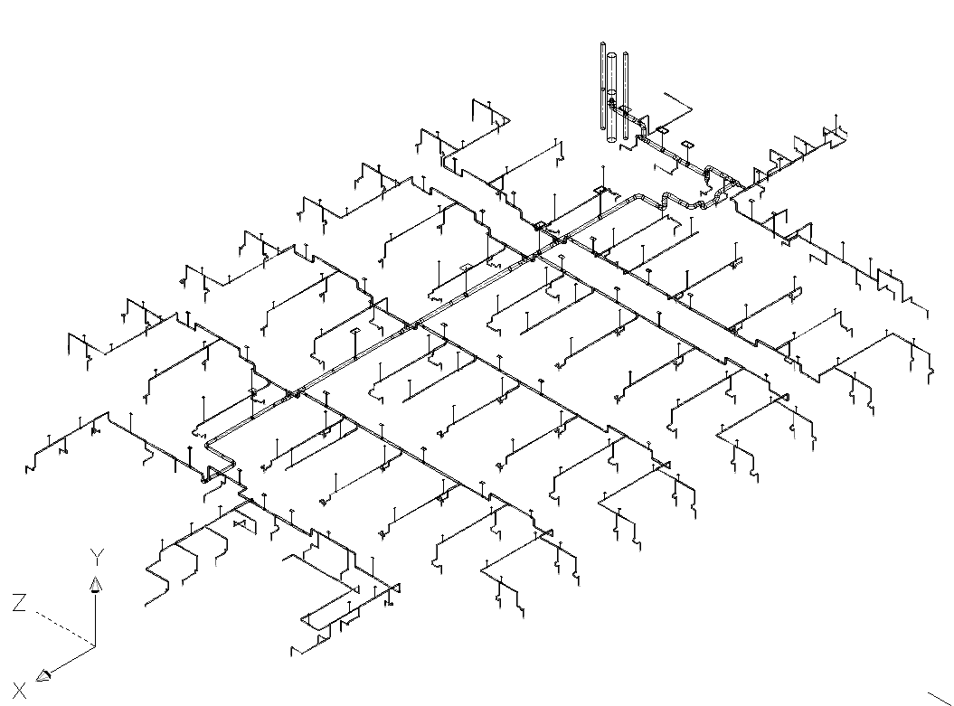
図－１ １８階スプリンクラ設備の配管構造
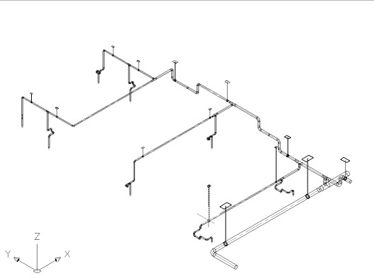
図－２ １８１１室スプリンクラ設備の配管構造
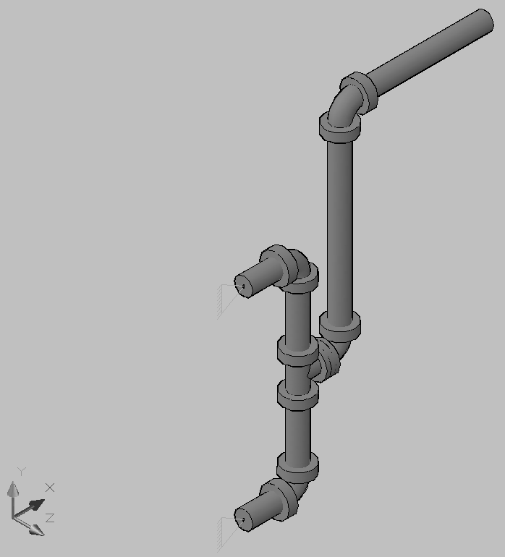
図－３ 加力実験の試験体（モデル１）

３．解析方法
実際の配管図を建物の設計・施工資料等から形状、寸法、材料、条件を収集し,3DCADソフト,CAD Worx
Plantにより3Dモデルを作る。 作成した3Dモデルを解析ソフトCAESARIIにシステム出力する。 CAESARII では解析に必要なデータを入力し、解析結果は図及び数値で見ることができる。
18階フロアーの配管構造は地震の負荷を与えることで解析を行っていき、部材数の削減など少ない本数でも耐えうる構造設計を考え各種構造を検討する。負荷条件として、震度5弱～７を想定した全方向加速度784.532gal（0.8G）の地震の負荷及び阪神・淡路大震災を再現する。
UDMで報告された構造要素の試験体は、これと近い構造をいくつか考案し、どのような形状モデルが配管要素の構造として最も優れているかを求める。一端にXYZ軸方向それぞれに500Nの負荷外力を加え、それに対する配管の応力を求め、図－4に比較対象のモデルを示す。
４．解析結果と考察
18階の配管構造では、Y方向に最も強く、 X方向は縦に伸びている配管部分に大きな負荷がかかっており、許容応力の８０％程度に相当し危険となっている。Z方向は負荷が許容応力を超えたため、最もZ方向に弱い設計といえる。 図－５に、1811室配管で改善すべき点を考察した。 丸の部分がZ方向の揺れに対し危険で、支持が必要な点、三角の部分がX方向の揺れに不安があるため、支持が必要となる点を意味する。 設計上は問題ないが、現場作業の部分で問題が発生する恐れがあるといえる。加力実験による解析結果を表－１に示す。なお、表中でのMはモデルを表す。
X方向に力が作用した場合では、最も負荷のかからない構造がモデル5である。X方向では、正方向と負方向ではほぼ似た数値となった。よって、X方向に負荷がかかる場合に、最も優れた構造は、モデル5である。これは、枝分かれする配管の位置までの、縦の管が短いことと、曲げによってクッションの役割をしているためと考えられる。反対に、X方向に力を加える場合、枝分かれする配管までの縦の管が長いモデル7のような構造にすることは避けた方がいいといえる。図－６にX方向の負荷に対する重要点を示す。

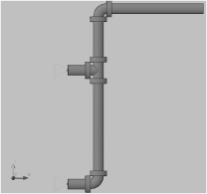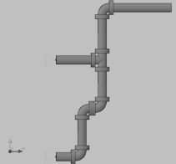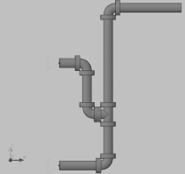
モデル２ モデル３ モデル４
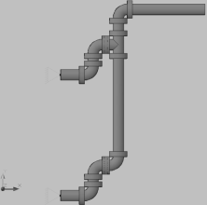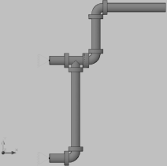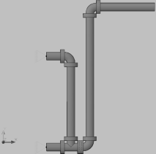
モデル５ モデル６ モデル７
図－４ 比較対象のモデル

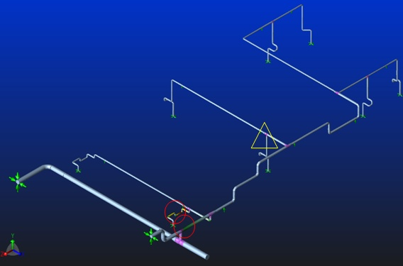
図－5 1811室配管で改善すべき点
表－１ 加力実験による解析結果

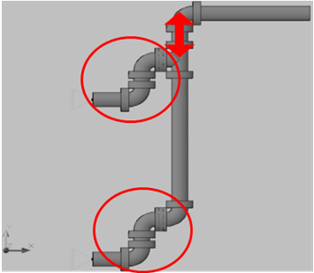
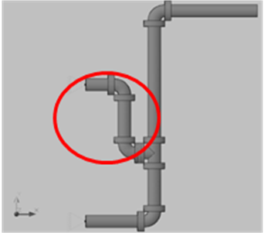
負荷方向 | モデルにかかる応力（MPa）
 | M1 | M2 | M3 | M4 | M5 | M6 | M7
無負荷 | 2.4 | 3.3 | 2.6 | 2.6 | 2.8 | 3.3 | 3.3
X | 180.8 | 82.6 | 81.9 | 166.2 | 39.7 | 96.1 | 265.5
－X | 174.8 | 79.1 | 79.8 | 164.2 | 37.6 | 90.5 | 259.0
Y | 142.3 | 157.2 | 122.8 | 122.8 | 122.8 | 143.9 | 143.3
－Y | 147.6 | 158.3 | 122.4 | 122.4 | 122.4 | 147.3 | 147.9
Z | 165.2 | 145.6 | 110.3 | 165.2 | 129.1 | 145.6 | 249.6
－Z | 165.2 | 145.6 | 110.3 | 165.2 | 129.1 | 145.6 | 249.6
図－６ X方向に対する重要点 図－７ Y方向に対する重要点 図－８ Z方向に対する重要点

図－６
図－６

Y方向に力を加えた場合では、最も負荷のかからないものがモデル3、モデル4、モデル5であり、同じ値を示した。－Y方向に力を加えた場合も同様に、最も負荷のかからないものがモデル3、モデル4、モデル5であり、同じ値を示した。Y方向では、正方向と負方向ではほぼ似た数値となった。よってY方向に負荷がかかる場合は、モデル3、モデル4、モデル5の構造が優れている。これは、配管の途中を曲げることで、クッションの役目を果たしているためだと考えられる。反対に、Y方向に力を加える場合、エルボの個数が最も少なく、クッションとなる部分が少ないモデル2のような構造にしてしまうことは避けた方がいいといえる。図－７にY方向の負荷に対する重要点を示す。
Z方向に力を加えた場合では、最も負荷のかからないものがモデル3であった。よってZ方向に負荷がかかる場合に、最も優れた構造は、モデル3である。これは、枝分かれする配管の位置までの、縦の管が短いことと、枝分かれした管の、横走りの管が

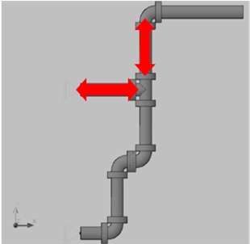

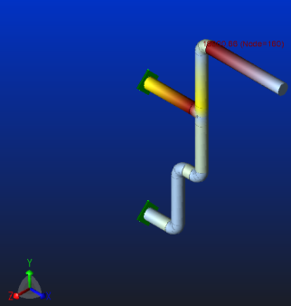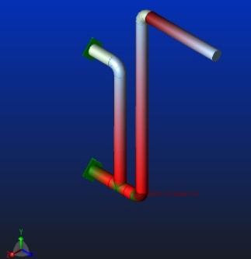
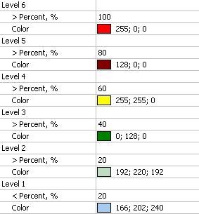
図－９ モデル３とモデル７の比較
長いことでその点にかかる力を和らげているものと考えられる。反対に、Z方向に力を加える場合、枝分かれする配管までの縦の管が長いモデル7のような構造にしてしまうことは避けた方がいいといえる。図－８にZ方向の負荷に対する重要点を示す。また、図－９に、優秀なモデル（モデル３）と劣等なモデル（モデル７）の比較を示す。
５．結論
1811室のスプリンクラー配管構造配管は、３方向のうち、最もZ方向に弱い設計である。また、現在施設されている支持は4本少なく、10本で支えると改善が必要となり、支持の在り方を見直すことが分かる。また、問題のない設計をしても、施工時において現場合わせとうが行われており、問題が発生する恐れがある。
加力実験の構造要素である試験体の解析を基により強度の高い構造要素を検討し、最適構造モデルを示した。また、いくつかのモデルから負荷方向ごとに検討した結果、X方向に強い構造はモデル5、Y方向に強い構造はモデル3、4、5、Z方向に強い構造はモデル3である。また総重量はモデル6が最も軽い。総合的にみると、Y方向、Z方向に強く、コスト面も踏まえるとモデル3が最も優秀な構造であるといえる。
スプリンクラ設備の構造について１８階の配管構造モデル、部分（要素）構造モデルについて解析を行い、次の結論を得た。
１） まず３Dモデルを作製することは、より構造が分かり易くなり、組み立てもしやすい。
２） 配管のわずかな違いによってもかかる負荷荷

重の大きさや位置が変化する。
３） 配管の構造を考えるうえで、解析は必要不可欠なものであり、組み立てをする際にはまず解析をした上で進めていくことが重要である。
４） 構造の要素部分の解析を進めるよりも実態に近い、なるべく全体像を解析することでより現実に近い結果が求められ、被害の少ない構造を製作することができる。
５） 今までは軽視されていた配管であるが、繊細な部分であるために建築構造システムを設計する上で今後見直す必要がある。
謝辞
ソフトウェアの導入にあたり、本校に足を運び指導してくださったIntergraph社、ご助言を頂いた本学建築学科大橋一正教授をはじめ研究室の皆様に心より感謝いたします。

参考文献
１）大野光之：「配管技術ノート」、工業調査会、(2004)
２）オーム社編：「建築設備配管の実務読本」、オーム社、(1993)
３）オーム社編：「絵とき 消防設備」、オーム社、(1995)
４）國川明輝：「建築技術者の知っておきたい 消火設備」、理工図書、(2001)
５）建築用語辞典編集委員会編：「図解 建築用語辞典」、理工図書、(1998)
６）小栗富士雄・小栗達男共著：「配管設計ガイドブック」、共立出版、(1979)
７）阿部和男・小玉正雄共著：「配管とポンプの設計」、実業図書、(1966)

